МИНОБРНАУКИ РОССИИ

ФЕДЕРАЛЬНОЕ ГОСУДАРСТВЕННОЕ БЮДЖЕТНОЕ ОБРАЗОВАТЕЛЬНОЕ

УЧРЕЖДЕНИЕ ВЫСШЕГО ОБРАЗОВАНИЯ

«ВОРОНЕЖСКИЙ ГОСУДАРСТВЕННЫЙ УНИВЕРСИТЕТ»

(ФГБОУ ВО «ВГУ»)

Факультет Компьютерных наук

Кафедра программирования и информационных технологий

Техническое задание

на разработку мобильного приложения

«Онлайн-платформа для обмена опытом по устойчивому образу жизни «GreenHub»

Исполнители

______________ Д.Н. Бородин

______________ Д.В. Усталов

______________ А.В. Гончаренко

Заказчик

______________ В.С. Тарасов

Воронеж 2024

Содержание

Содержание 2

1 Термины, используемые в техническом задании 4

2 Общие сведения 6

2.1 Полное наименование системы и название приложения 6

2.2 Наименование исполнителя и заказчика приложения 6

2.3 Перечень документов, на основании которых создается приложение 6

2.4 Плановые сроки начала и окончания работ 7

2.5 Состав и содержание работ по созданию приложения 7

2.6 Порядок контроля и приемки автоматизированной системы 7

3 Назначение и цели создания приложения 9

3.1 Назначение приложения 9

3.2 Цели создания приложения 9

4 Требования к приложению и программному обеспечению 10

4.1 Требования к программному обеспечению приложения 10

4.2 Общие требования к оформлению и верстке страниц 10

4.3 Требования к численности и квалификации персонала, обслуживающего приложение 10

4.4 Требования к форматам и размеру данных в приложении 11

5 Структура приложения 12

6 Языковые версии приложения 13

7 Ролевая модель 14

8 Дизайн приложения 15

9 Навигация по приложению 16

10 Описание страниц приложения 17

10.1 Страница загрузочного экрана 17

10.2 Страница ленты 18

10.2.1 Элемент страницы ленты «Карточка поста» 19

10.3 Страница подписок и подписчиков 20

10.4 Страница профиля пользователя 22

10.4.1 Область страницы профиля «Информация о пользователе» 24

10.5 Страница создания поста 25

10.6 Страница комментариев к посту 26

10.7 Страница блокировки 27

10.8 Страница авторизации 28

10.9 Страница регистрации 28

10.10 Страница редактирования личного профиля 29

11 Функциональные возможности приложения 31

12 Контент и наполнение приложения 37

13 Источники разработки 38

14 Порядок контроля и приемки работ 39

Приложение А 40

# Термины, используемые в техническом задании

| Термин | Определение термина |
| --- | --- |
| Android | Операционная система для мобильных устройств, разработчик – Google |
| API | Интерфейс, описывающий способы взаимодействия разных частей программы |
| Flutter | Комплект средств разработки и фреймворк с открытым исходным кодом для создания мобильных приложений под Android и iOS |
| iOS | Мобильная операционная система для мобильных устройств, разработчик – Apple |
| PostgreSQL | Свободная объектно-реляционная система управления базами данных |
| REST | Архитектурный стиль клиент-серверного взаимодействия компонентов распределенного приложения в сети без сохранения состояния |
| Аватарка | Изображение, которое пользователь загружает для отображения в приложении рядом со своим именем |
| Внутренний документ | Подписанный обеими сторонами документ, созданный в ходе разработки программного обеспечения для и систематизации требований к программному продукту |
| Глобальная лента | Лента, содержащая карточки постов, на авторов которых пользователь может быть не подписан |
| Клиент | Программная часть приложения, установленная на устройстве пользователя; то же, что и клиентская часть приложения |
| Клиентская часть приложения | Программная часть приложения, установленная на устройстве пользователя; то же, что и клиент |
| Личная лента | Лента, содержащая карточки постов, на авторов которых пользователь подписан |
| Навигационное меню | Нижняя панель приложения, позволяющая переходить на некоторые страницы; то же, что и навигационная панель |
| Навигационная панель | Нижняя панель приложения, позволяющая переходить на некоторые страницы; то же, что и навигационное меню |
| Платформа | Разновидность прикладного программного обеспечения, предназначенная для работы на смартфонах; то же, что и приложение; то же, что и сервис |
| Пост | Текстовый и графический контент, размещенный в открытом доступе на платформе; то же, что и публикация |
| Приложение | Разновидность прикладного программного обеспечения, предназначенная для работы на смартфонах; то же, что и платформа; то же, что и сервис |
| Публикация | Текстовый или графический контент, размещенный в открытом доступе на платформе; то же, что и пост |
| Сервер | Программная часть приложения, отвечающая за прием и обработку данных, полученных от клиента; то же, что и серверная часть приложения |
| Серверная часть приложения | Программная часть приложения, отвечающая за прием и обработку данных, полученных от клиента; то же, что и сервер |
| Сервис | Разновидность прикладного программного обеспечения, предназначенная для работы на смартфонах; то же, что и приложение; то же, что и платформа |

# Общие сведения

## Полное наименование системы и название приложения

Полное наименование системы: «Онлайн-платформа для обмена опытом по устойчивому образу жизни «GreenHub».

Наименование приложения: «GreenHub».

## Наименование исполнителя и заказчика приложения

Заказчик: Старший преподаватель Тарасов Вячеслав Сергеевич, Воронежский Государственный Университет, Факультет компьютерных наук, кафедра Программирования и Информационных Технологий.

Разработчик: «2» команда группы «8».

Состав команды разработчика:

* Бородин Дмитрий Николаевич;
* Усталов Данила Вадимович;
* Гончаренко Александр Вячеславович.

## Перечень документов, на основании которых создается приложение

Данное приложение будет создаваться на основании следующих документов:

* ГОСТ 34.602-2020 «Информационные технологии. Комплекс стандартов на автоматизированные системы. Техническое задание на создание автоматизированной системы» [1];
* Федерального закона от 27.07.2006 N 152-Ф3 «О персональных данных» [2].

## Плановые сроки начала и окончания работ

Плановый срок начала работ – февраль 2024 г.

Плановый срок окончания работ – июнь 2024 г.

## Состав и содержание работ по созданию приложения

Состав и содержание работ по созданию приложения включают в себя следующие этапы:

* предпроектное исследование, сбор необходимой информации. Результат: определение целей, задач системы, которые в дальнейшем должны быть реализованы 15.02.2024 – 01.03.2024;
* анализ предметной области, анализ конкурентов и построение структуры требований, ведущих к решению поставленных задач и целей 02.03.2024 – 16.03.2024;
* построение модели программы, описание спецификаций данных, определение связей между сущностями, разработка модели БД 17.03.2024 – 05.04.2024;
* написание кода программы, его отладка и корректировка 06.04.2024 – 10.06.2024.

## Порядок контроля и приемки автоматизированной системы

Предварительные отчеты по работе будет проводиться во время рубежных аттестаций:

* 1 аттестация (середина марта 2024) - создан репозиторий проекта на GitHub, текущие задачи проекта распределены в таск-менеджере YouTrack, создан проект Miro с общей логикой системы; заказчику предоставлены доступы к YouTrack, Miro, GitHub, предоставлено готовое техническое задание;
* 2 аттестация (конец апреля 2024) - написана основополагающая часть кода приложения, реализована БД и ее взаимодействие с сервером;
* 3 аттестация (конец мая 2024) – проведена отладка и доработка кода, проведено тестирование по работе системы, разработан курсовой проект, выполнены завершающие работы по доработке приложения, предоставлена готовая система.

# Назначение и цели создания приложения

## Назначение приложения

Сервис позволяет решать следующие задачи:

* просматривать публикации других пользователей;
* регулировать содержимое ленты публикаций путем выбора фильтров и правил сортировки контента;
* создавать публикации, включающие текстовый контент и изображения авторизованными пользователями;
* осуществлять редактирование данных своего аккаунта после авторизации или регистрации в системе;
* подписываться на обновления других пользователей авторизованными пользователями;
* изменять роли пользователей и блокировать пользователей администратором и модератором;
* выдавать значки пользователям администратором и модератором.

## Цели создания приложения

Целями создания приложения являются:

* предоставление пользователям возможности обмениваться опытом по устойчивому образу жизни;
* обеспечение возможности просмотра публикаций;
* расширение сообщества экоактивистов.

# Требования к приложению и программному обеспечению

## Требования к программному обеспечению приложения

Для реализации серверной части приложения будут использоваться следующие средства:

* язык программирования Java версии 17;
* фреймворк Spring Boot версии 3.2.3;
* СУБД PostgreSQL версии 16.2.

Для реализации клиентской части приложения будут использоваться следующие средства:

* язык программирования Dart версии 2.19.5;
* фреймворк Flutter версии 3.7.8.

## Общие требования к оформлению и верстке страниц

Приложение должно быть оформлено в одной цветовой палитре с использованием ограниченного набора шрифтов. У страниц приложения должен быть единый стиль. Необходимо корректное отображение страниц приложения на устройствах со следующими операционными системами:

* Android версии 13 и новее (стабильные версии);
* iOS версии 16 и новее (стабильные версии).

Мобильное приложение должно разрабатываться под диагональ экрана от 6 дюймов.

## Требования к численности и квалификации персонала, обслуживающего приложение

Приложение должно поддерживаться как минимум одним администратором. Он будет взаимодействовать с информацией о пользователях, постах, ролях, наградах.

## Требования к форматам и размеру данных в приложении

Взаимодействие клиента и сервера будет осуществляться посредством обмена файлами расширения JSON. Загрузка изображений пользователями будет осуществляться в виде прикрепления файлов в форматах png и jpg. Размер загружаемого изображения не должен превышать 10 Мб.

# Структура приложения

Приложение должно иметь архитектуру, соответствующую модели клиент-серверного взаимодействия по протоколу HTTPS на основе REST API. Для сохранения и получения данных сервер должен взаимодействовать с базой данных.

Аутентификация клиента должна осуществляться с использованием токена JWT.

Диаграмма развертывания приложения представлена на рисунке Рисунок 1.

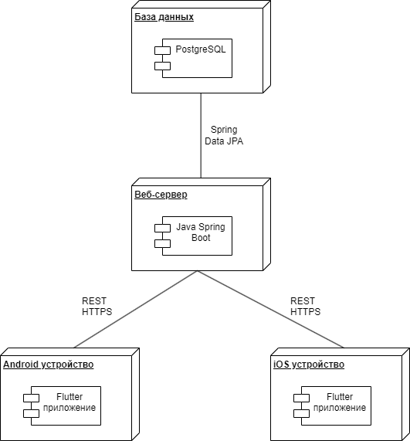

Рисунок 1 - Диаграмма развертывания приложения

# Языковые версии приложения

Интерфейс мобильного приложения должен быть на русском языке.

# Ролевая модель

Приложение должно содержать следующие бизнес-роли пользователей:

* неавторизованные пользователи;
* авторизованные пользователи;
* модераторы;
* администраторы.

# Дизайн приложения

Приложение должно быть выполнено в едином, минималистичном стиле.

Основные цвета приложения:

* белый цвет - используется как цвет фона приложения;
* черный цвет - используется как цвет основного текста, рамок, иконок на нижней навигационной панели;
* зеленый цвет – используется как цвет логотипа и второстепенный цвет некоторых элементов.

Основной шрифт приложения для Android должен быть Roboto, для iOS – San Francisco.

# Навигация по приложению

Навигация по приложению осуществляется с помощью навигационного меню внизу экрана.

Меню должно содержать следующие кнопки (для авторизованного пользователя):

* «Лента» - открытие главной страницы приложения, содержащей ленту публикаций;
* «Создать пост» - открытие страницы создания новой публикации;
* «Подписки» - открытие списка с возможностью выбора «Подписки» или «Подписчики»;
* «Профиль» - открытие профиля пользователя.

Неавторизованный пользователь видит такой же интерфейс, но при нажатии любой кнопки кроме «Лента» попадает на страницу авторизации. Схематичный дизайн навигационной панели представлен на рисунке Рисунок 2.



Рисунок 2 – Навигационная панель

# Описание страниц приложения

## Страница загрузочного экрана

Страница загрузочного экрана должна открываться при запуске приложения. Данная страница будет содержать логотип приложения. Схематичный дизайн загрузочного экрана представлен на рисунке Рисунок 3.



Рисунок 3 – Загрузочный экран

## Страница ленты

Страница ленты должна открываться после загрузки приложения или при нажатии на кнопку «Лента» в навигационной панели.

Страница ленты будет содержать следующие элементы:

* логотип приложения;
* кнопка «Личная лента», которая показывает личную ленту пользователя;
* кнопка «Глобальная лента», которая показывает глобальную ленту публикаций;
* кнопка «Сортировка», при нажатии на которую можно выбрать метод сортировки постов в ленте;
* кнопка «Теги», при нажатии на которую можно настроить фильтр поиска по тегам;
* карточки постов, подобранные в соответствии с установленными правилами выборки.

Схематичный дизайн страницы ленты представлен на рисунке Рисунок 4.

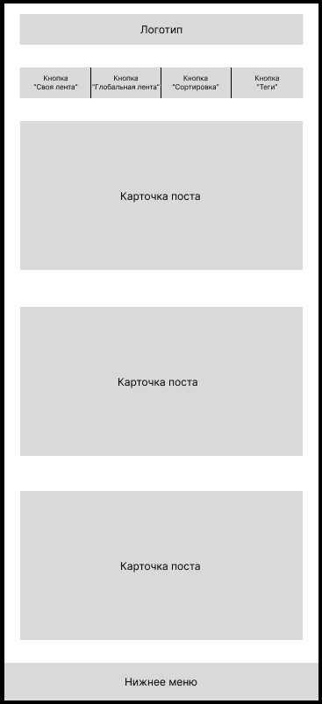

Рисунок 4 – Страница ленты

### Элемент страницы ленты «Карточка поста»

Карточка поста должна включать в себя заголовок, текст, фото, теги, рейтинг. Авторизованному пользователю будут доступны также кнопки изменения рейтинга и кнопка «Комментарии». Модератору и администратору система также должна отображать кнопку «Удалить пост». Схематичный дизайн элемента «Карточка поста» представлен на рисунке Рисунок 5.

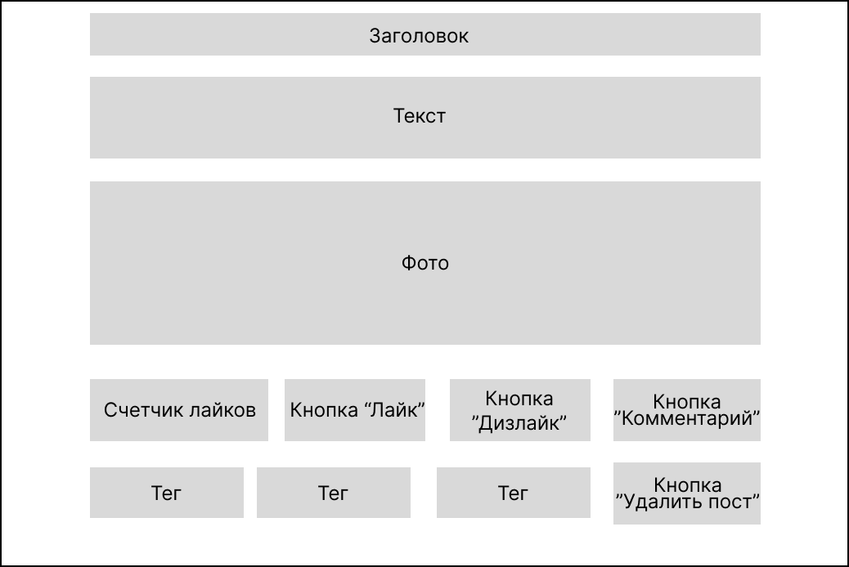

Рисунок 5 – Карточка поста

## Страница подписок и подписчиков

Страница подписок и подписчиков должна открываться после нажатия кнопки «Подписки» в навигационном меню.

Страница подписок будет содержать следующие элементы:

* переключатель подписки/подписчики;
* список карточек соответствующих пользователей.

Схематичный дизайн страницы подписок и подписчиков представлен на рисунке Рисунок 6.

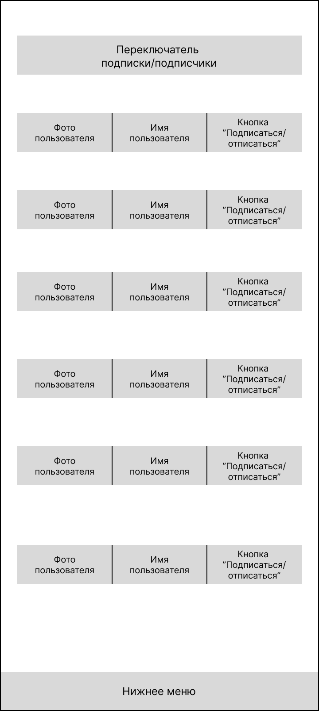

Рисунок 6 – Страница подписок и подписчиков

## Страница профиля пользователя

Страница профиля пользователя должна открываться после нажатия кнопки «Профиль» в навигационном меню (в случае личного профиля пользователя) или нажатием на аватарку пользователя.

Страница профиля будет содержать следующие элементы:

* фото профиля;
* область «Информация о пользователе»;
* карточки постов, автором которых является владелец этого профиля.

Схематичный дизайн страницы профиля пользователя представлен на рисунке Рисунок 7.

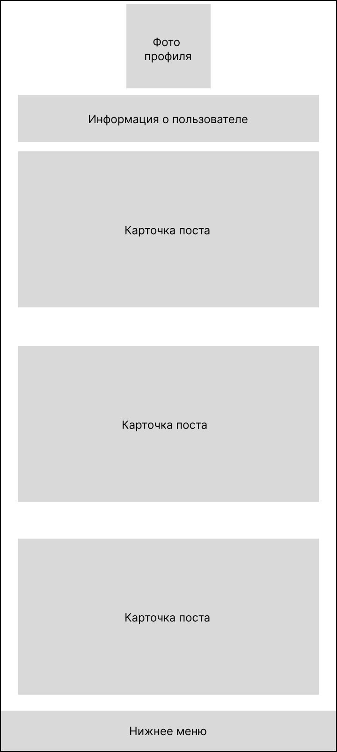

Рисунок 7 – Страница профиля пользователя

### Область страницы профиля «Информация о пользователе»

Информация о пользователе зависит от роли просматривающего пользователя и от того, является ли он владельцем этого профиля. Включает в себя имя пользователя, количество его подписчиков, количество его подписок, его значки, а также содержит кнопки:

* «Редактировать» - видит авторизованный пользователь, только в своем профиле;
* «Подписаться/отписаться» - видит авторизованный пользователь, только в чужом профиле;
* «Заблокировать/разблокировать» - видит модератор и администратор, только в чужом профиле;
* «Меню настройки значков» - видит модератор и администратор, только в чужом профиле;
* «Дать/забрать права модератора» - видит администратор, только в чужом профиле;
* «Выйти из аккаунта» - видит авторизованный пользователь, только в своем профиле.

Схематичный дизайн области «информация о пользователе» представлен на рисунке Рисунок 8.

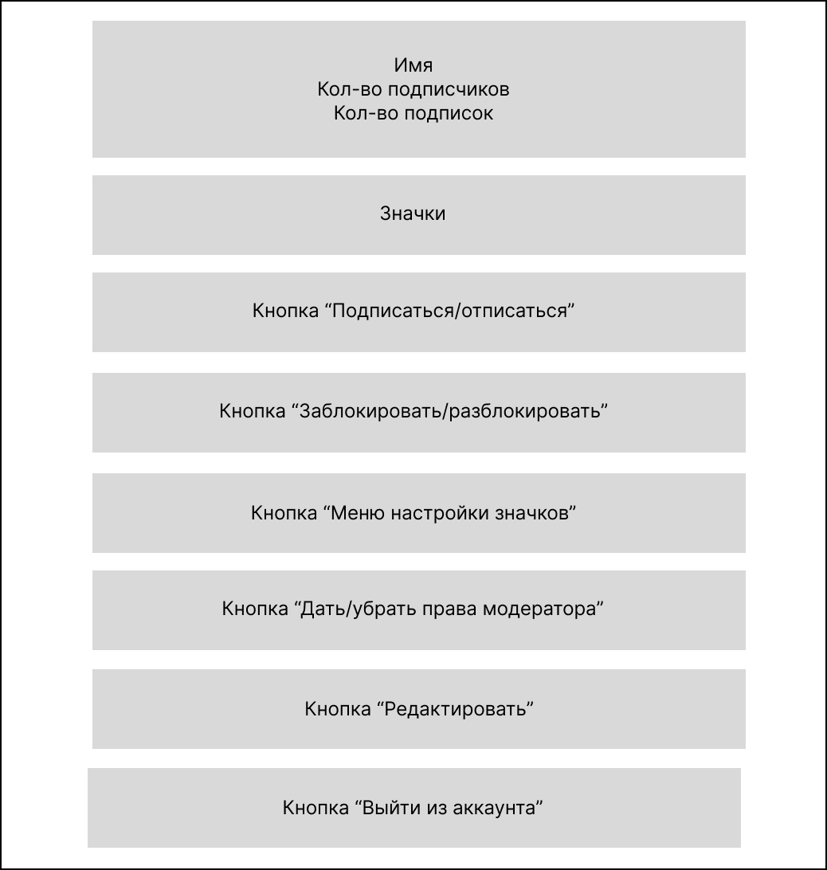

Рисунок 8 – Область «Информация о профиле»

## Страница создания поста

Страница создания поста должна открываться после нажатия кнопки создания поста на странице ленты.

Страница создания поста будет содержать следующие элементы:

* текстовое поле «Заголовок»;
* текстовое поле «Текст»;
* кнопка для загрузки фото;
* кнопка для выбора тегов;
* кнопка «Отправить».

Схематичный дизайн страницы создания поста представлен на рисунке Рисунок 9.

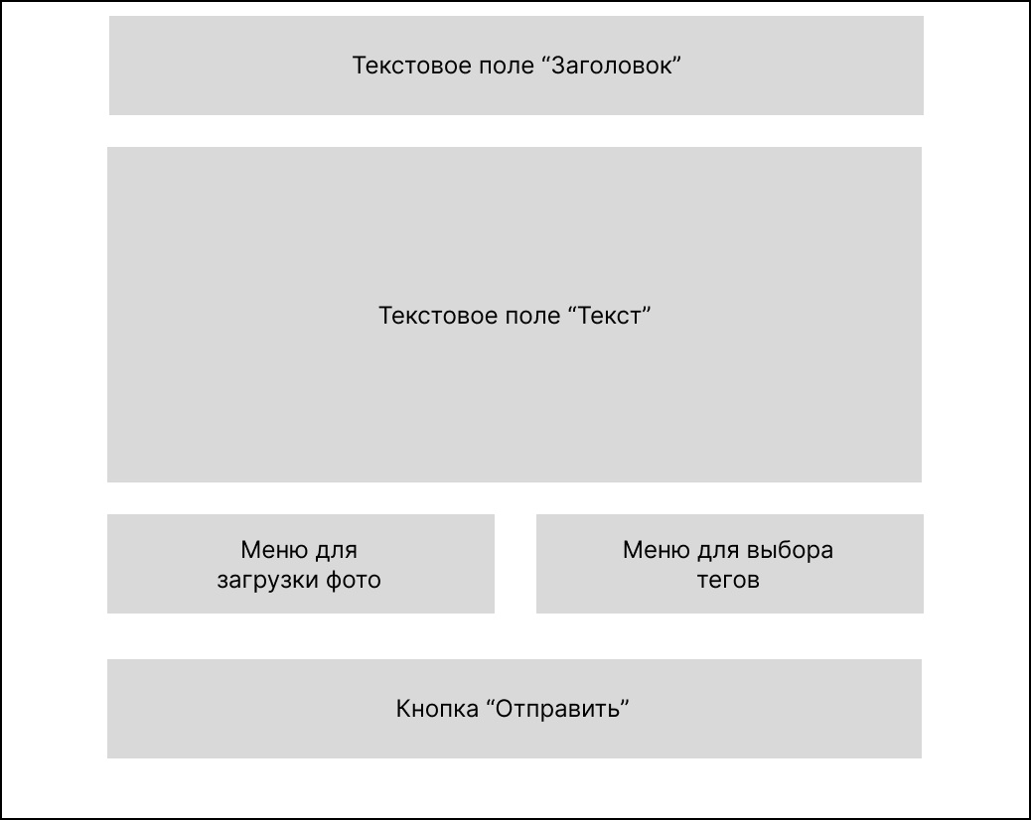

Рисунок 9 – Страница создания поста

## Страница комментариев к посту

Страница комментариев к посту должна открываться после нажатия кнопки «Комментарий» в карточке поста (см. рисунок Рисунок 5).

Страница комментариев к посту будет содержать следующие элементы:

* карточки комментариев к этому посту;
* текстовое поле для ввода комментария;
* кнопка «Отправить».

Схематичный дизайн страницы комментариев к посту представлен на рисунке Рисунок 10.

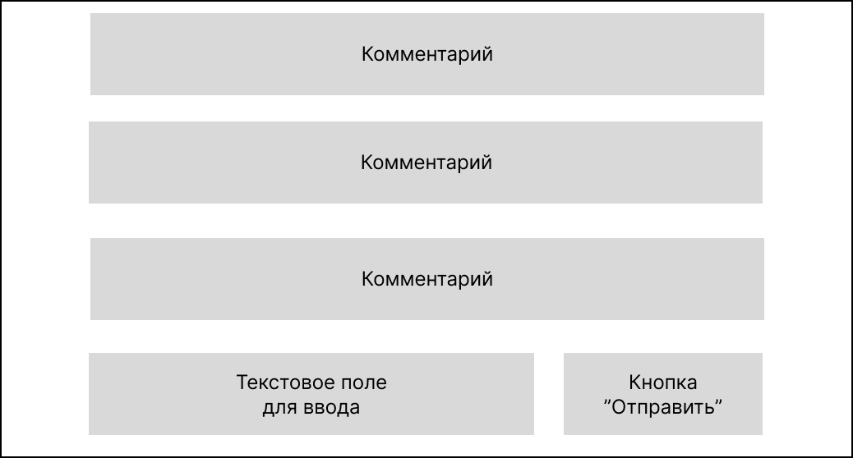

Рисунок 10 – Страница комментариев к посту

## Страница блокировки

Страница блокировки должна открываться у пользователя после того, как он был заблокирован администратором или модератором.

Страница блокировки будет содержать сообщение о блокировке. Она не предусматривает наличие элементов интерфейса, позволяющих осуществить переход на другие страницы.

Схематичный дизайн страницы блокировки представлен на рисунке Рисунок 11.



Рисунок 11 – Страница блокировки

## Страница авторизации

Страница авторизации должна открываться у неавторизованного пользователя после попытки воспользоваться функциональностью сервиса, предназначенной для авторизованных пользователей.

Страница авторизации будет содержать следующие элементы:

* текстовое поле «Имя»;
* поле пароля «Пароль»;
* кнопка «Войти»;
* кнопка перехода на страницу регистрации.

Схематичный дизайн страницы авторизации представлен на рисунке Рисунок 12.

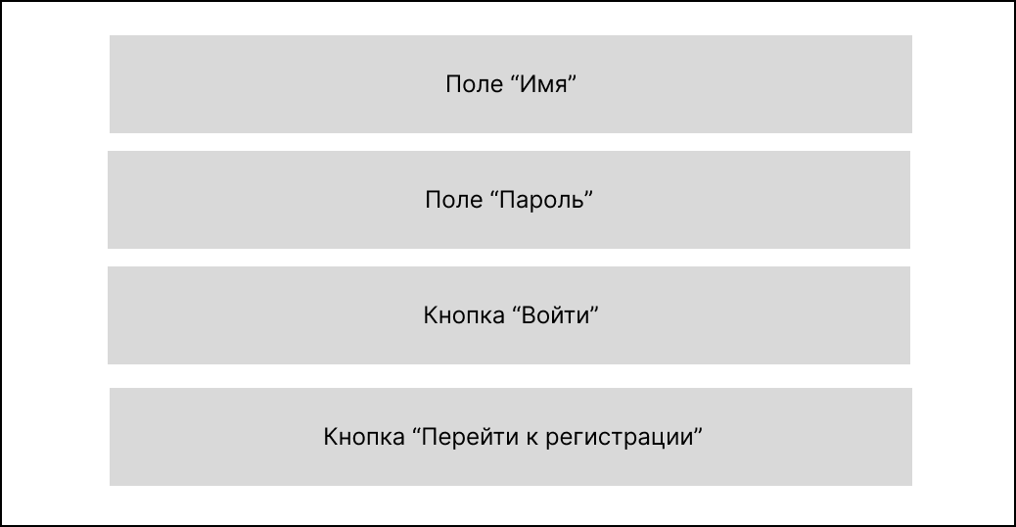

Рисунок 12 – Страница авторизации

## Страница регистрации

Страница регистрации должна открываться у неавторизованного пользователя после нажатия на кнопку перехода к регистрации на странице авторизации.

Страница регистрации будет содержать следующие элементы:

* текстовое поле «Имя»;
* текстовое поле «Почта»;
* поле пароля «Пароль»;
* поле «Согласие с пользовательским соглашением» (предоставляет возможность ознакомиться с соглашением);
* кнопка «Зарегистрироваться»;
* кнопка перехода на страницу авторизации.

Схематичный дизайн страницы регистрации представлен на рисунке Рисунок 13.

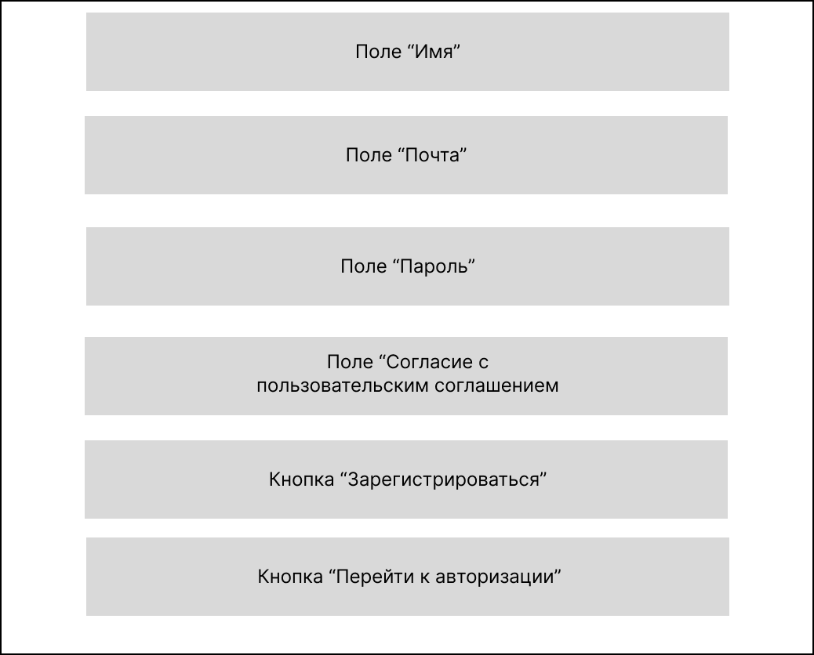

Рисунок 13 – Страница регистрации

## Страница редактирования личного профиля

Страница редактирования личного профиля должна открываться у авторизованного пользователя после нажатия на кнопку редактирования профиля на странице личного профиля.

Страница редактирования личного профиля будет содержать следующие элементы:

* поле «Почта»;
* кнопка «Выбрать фото»;
* кнопка «Отправить».

Схематичный дизайн страницы регистрации представлен на рисунке Рисунок 14.

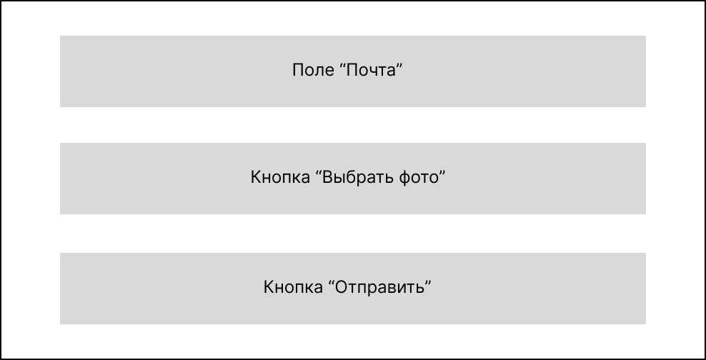

Рисунок 14 – Страница редактирования личного профиля

# Функциональные возможности приложения

Для каждой из бизнес-ролей пользователей предусмотрена определенная функциональность.

Неавторизованному пользователю должны предоставляться следующие возможности:

* регистрация и авторизация в системе;
* просмотр глобальной ленты публикаций;
* настройка выдачи постов в глобальной ленте путем применения фильтров и правил сортировки.

Карта пользовательских историй для неавторизованного пользователя представлена на рисунке Рисунок 15.

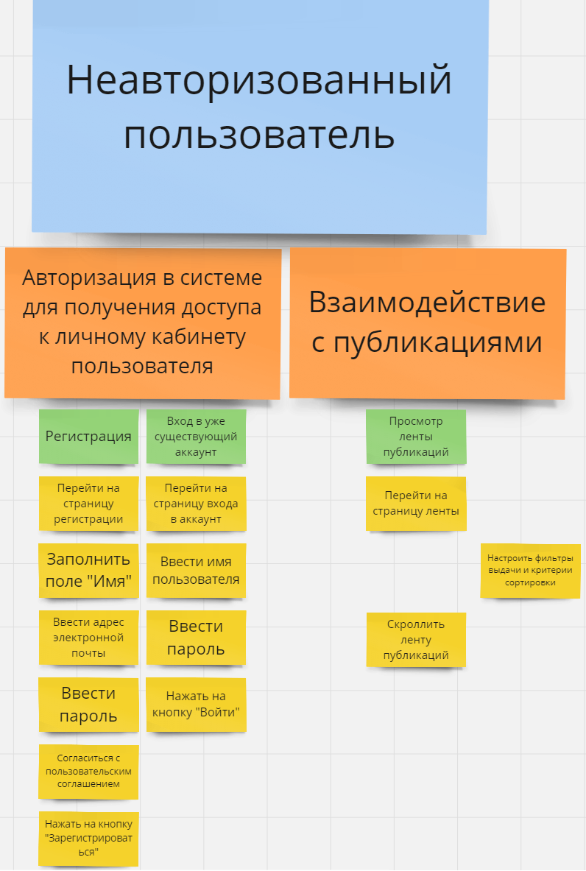

Рисунок 15 – Карта пользовательских история для неавторизованного пользователя

Авторизованному пользователю должны предоставляться следующие возможности:

* выход из учетной записи;
* просмотр ленты публикаций;
* настройка выдачи постов в ленте путем применения фильтров и правил сортировки;
* оценка публикаций;
* размещение комментариев к публикациям;
* публикация новых постов;
* редактирование своего профиля;
* подписка на другого пользователя.

Карта пользовательских историй для авторизованного пользователя представлена на рисунке Рисунок 16.

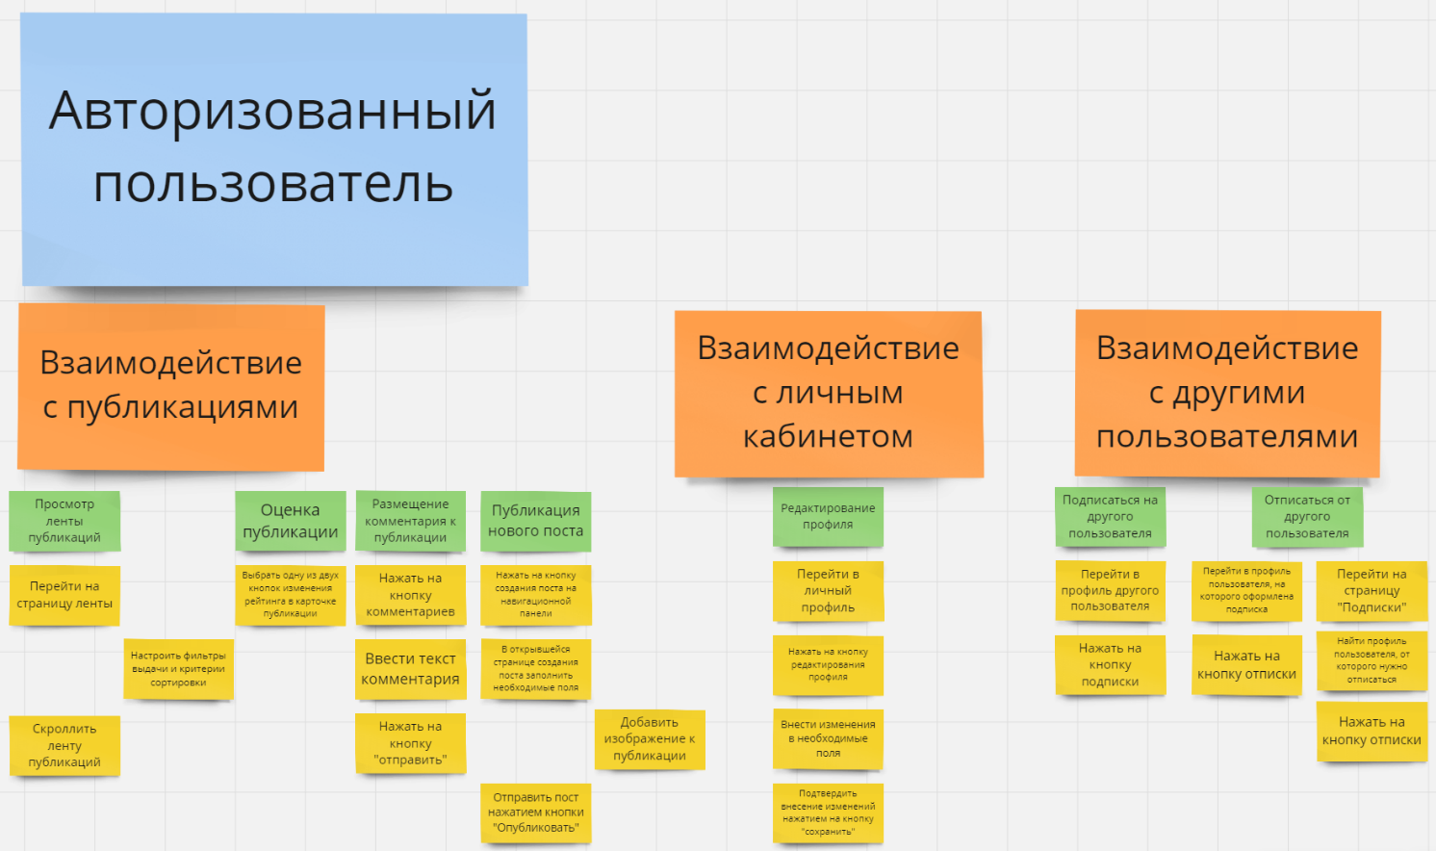

Рисунок 16 – Карта пользовательских историй для авторизованного пользователя

Модератору должны предоставляться следующие возможности:

* выход из учетной записи;
* просмотр ленты публикаций;
* настройка выдачи постов в ленте путем применения фильтров и правил сортировки;
* оценка публикаций;
* размещение комментариев к публикациям;
* публикация новых постов;
* редактирование своего профиля;
* подписка на другого пользователя;
* настройка перечня принадлежащих другому пользователю значков;
* удаление постов;
* блокировка пользователей.

Карта пользовательских историй для модератора представлена на рисунке Рисунок 17.

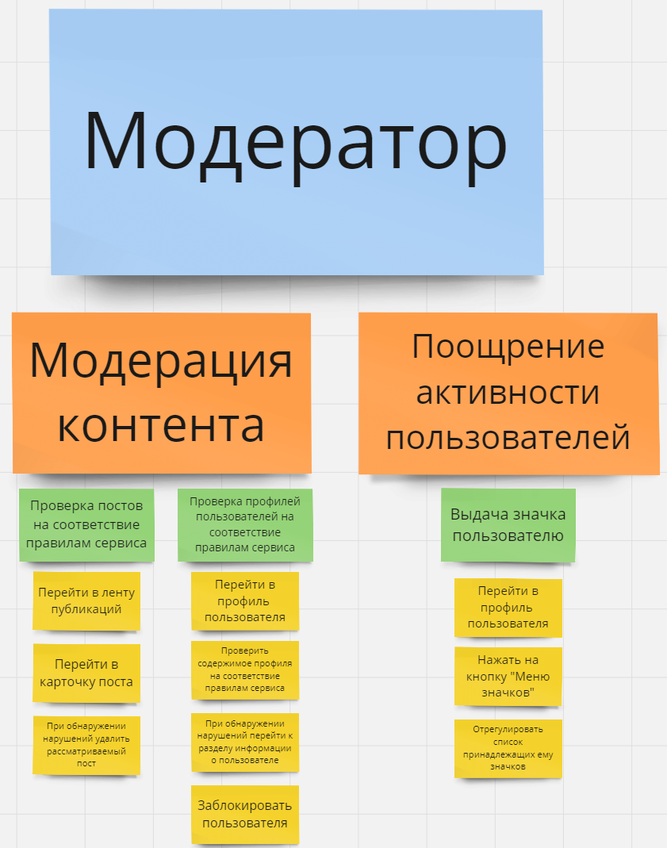

Рисунок 17 – Карта пользовательских историй для модератора

Для администратора:

* выход из учетной записи;
* просмотр ленты публикаций;
* настройка выдачи постов в ленте путем применения фильтров и правил сортировки;
* оценка публикаций;
* размещение комментариев к публикациям;
* публикация новых постов;
* редактирование своего профиля;
* подписка на другого пользователя;
* настройка перечня принадлежащих другому пользователю значков;
* удаление постов;
* блокировка пользователей;
* настройка бизнес-ролей других пользователей.

Карта пользовательских историй для администратора представлена на рисунке Рисунок 18.

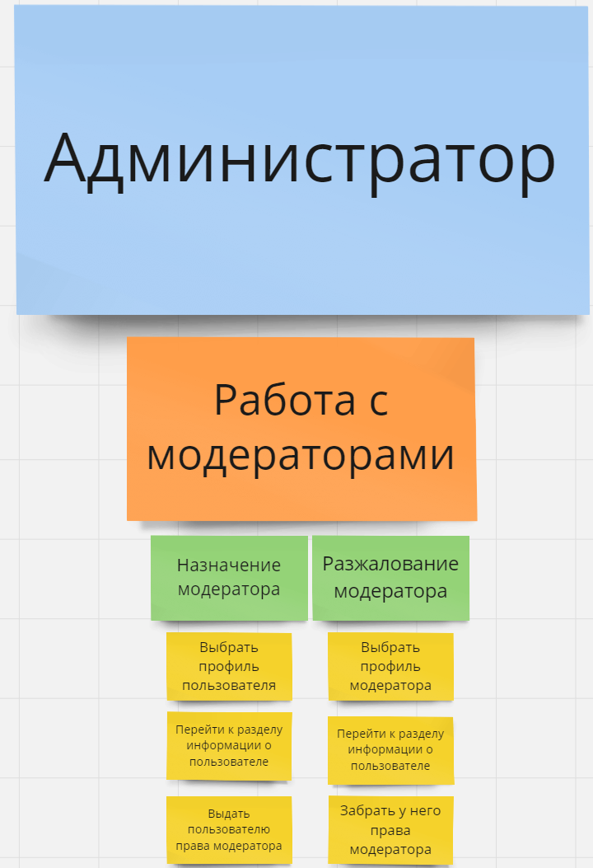

Рисунок 18 – Карта пользовательских историй для администратора

# Контент и наполнение приложения

Загружаемые изображения могут быть увеличены, уменьшены, обрезаны или сжаты для отображения на страницах приложения.

# Источники разработки

1. ГОСТ 34.602-2020. Информационные технологии. Комплекс стандартов на автоматизированные системы. Техническое задание на создание автоматизированной системы [В Интернете]. Доступно: <http://swrit.ru/doc/gost34/34.602-2020.pdf>
2. ФЗ "О персональных данных" от 27.07.2006 N 152-Ф3 [В Интернете]. Доступно: <https://www.consultant.ru/document/cons_doc_LAW_61801/>

# Порядок контроля и приемки работ

Проверка приложения будет осуществляться преподавателями курса «Технологии программирования» в период текущего учебного семестра.

Финальная версия проекта, включая готовое приложение и полный объем документации, будет предоставлена заказчику в сроки, указанные в настоящем Техническом задании. Заказчик отвечает за прием и проверку соответствия приложения требованиям, изложенным в настоящем Техническом задании и внутренних документах проекта.

Полный объем документации будет подготовлен и размещен на GitHub с последующим предъявлением заказчику в печатном и в электронном видах.

Приложение А

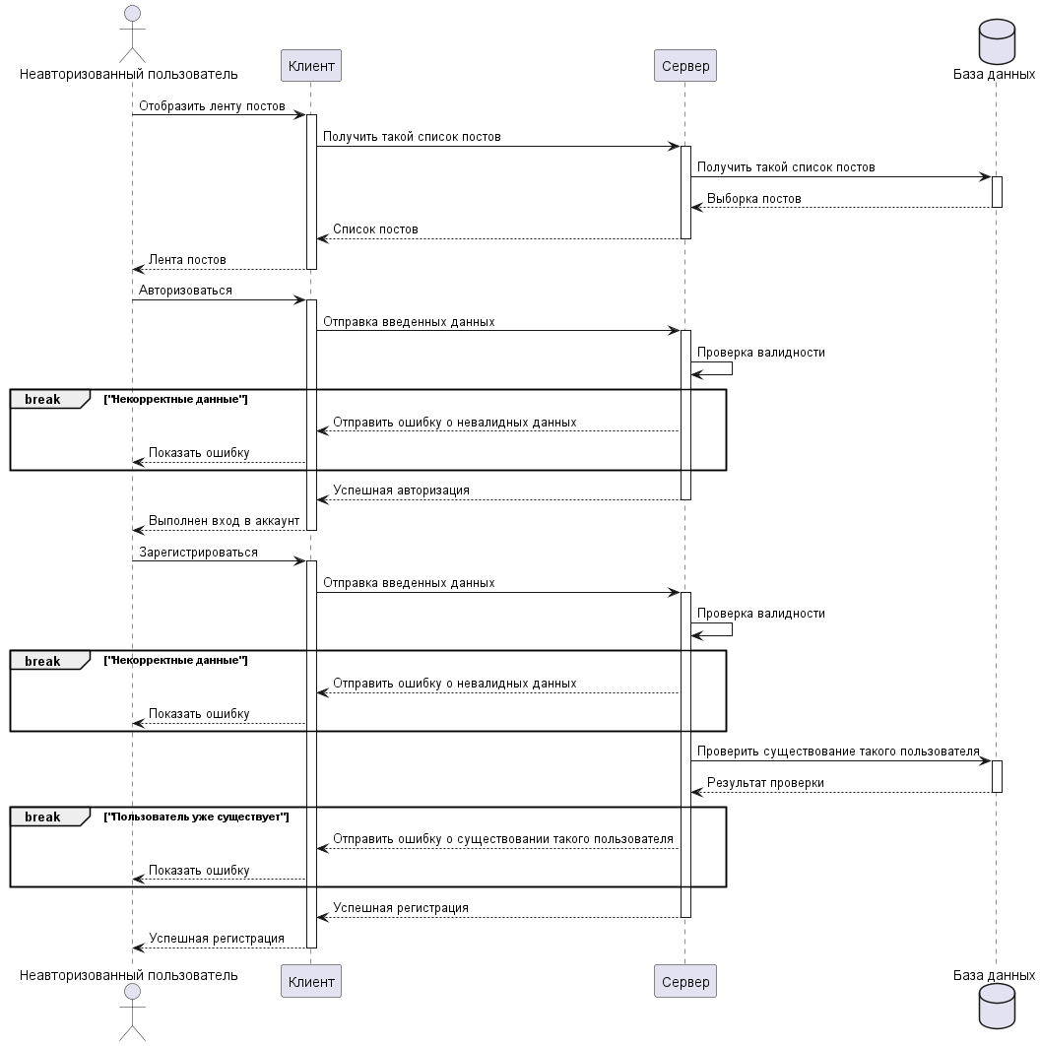

Рисунок А-1 – Диаграмма последовательности для неавторизованного пользователя

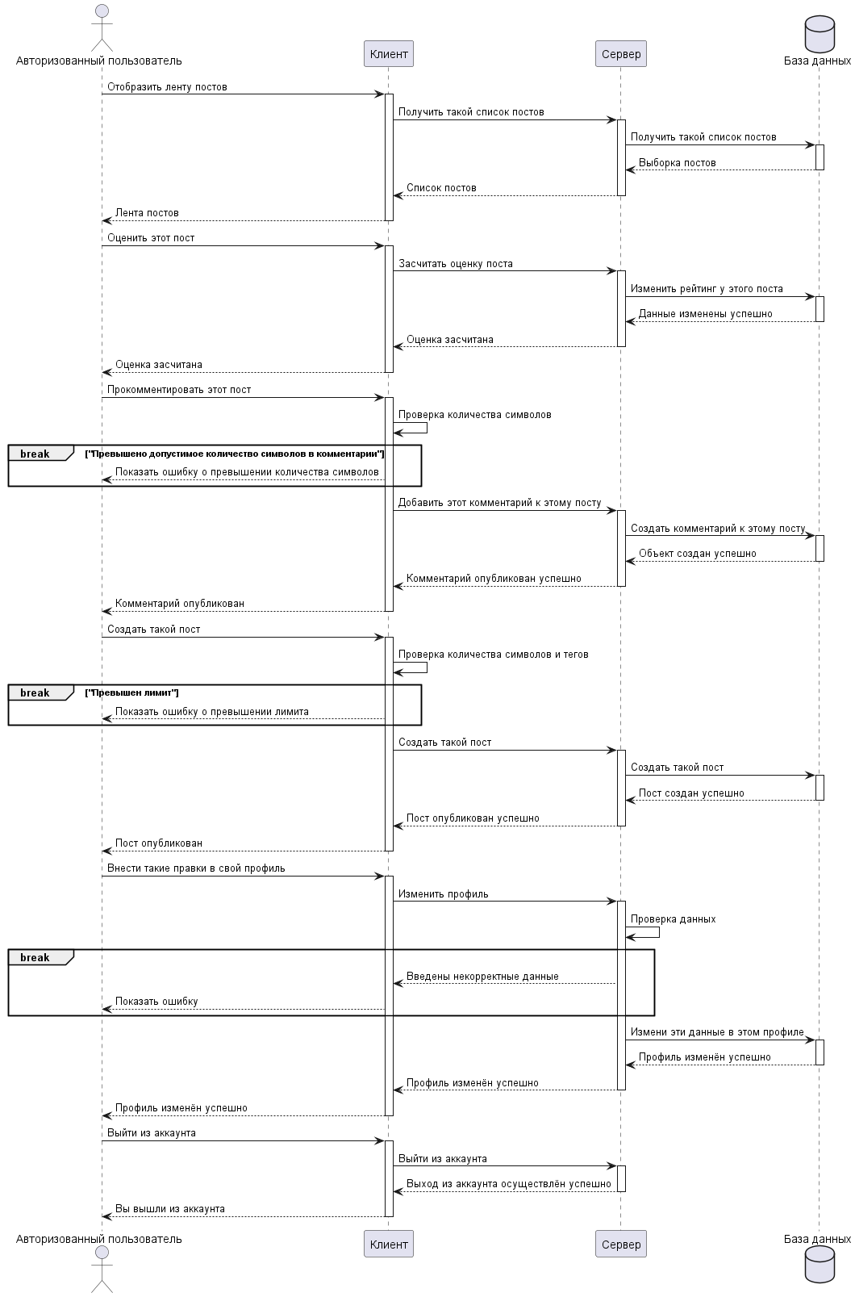

Рисунок А-2 – Диаграмма последовательности для авторизованного пользователя

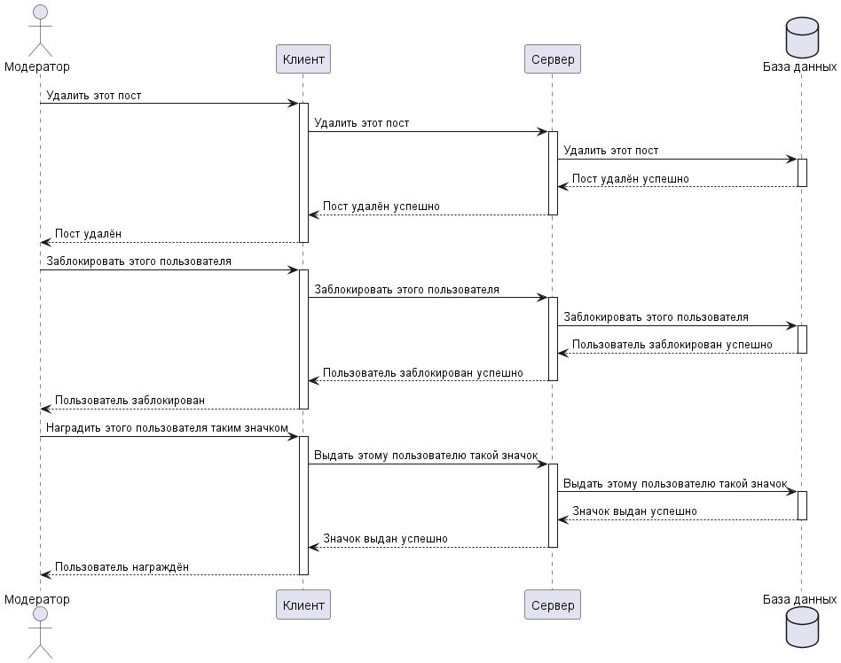

Рисунок А-3 – Диаграмма последовательности для модератора

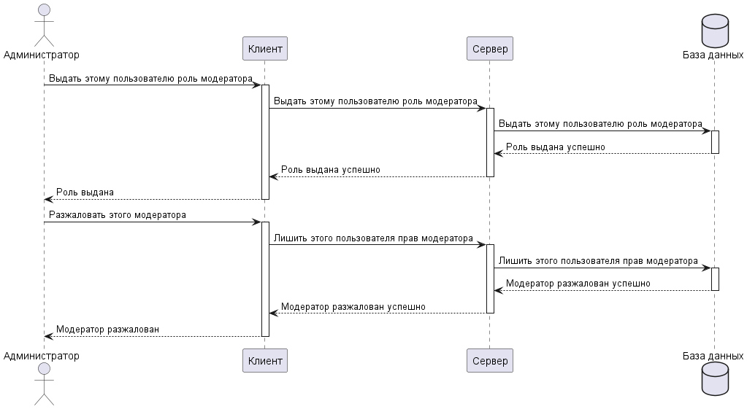

Рисунок А-4 – Диаграмма последовательности для администратора

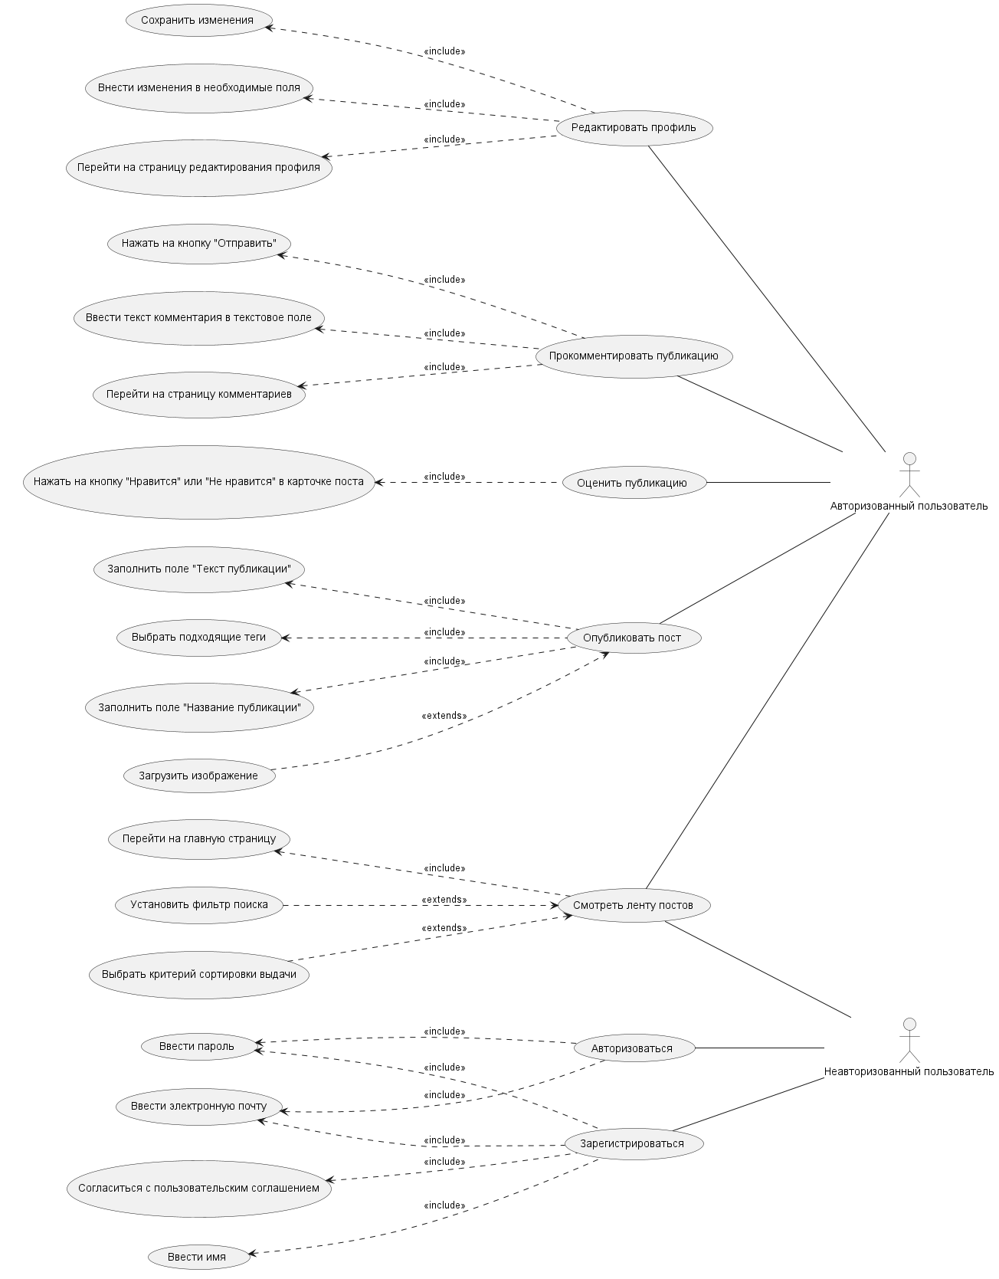

Рисунок А-5 – Диаграмма прецедентов для авторизованного и неавторизованного пользователя

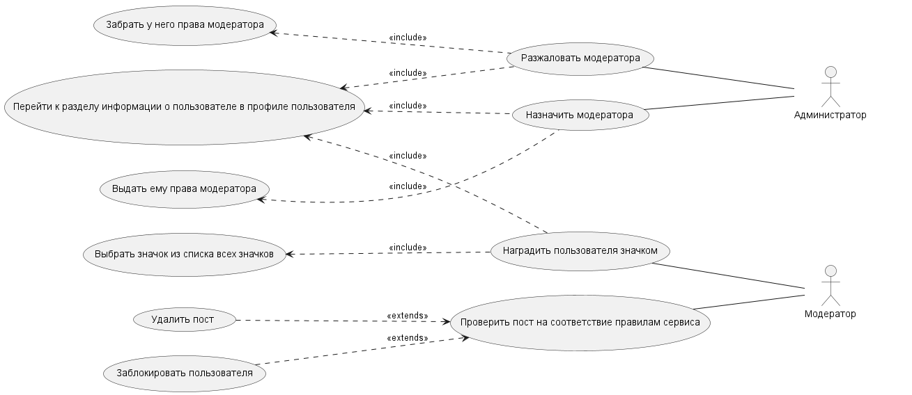

Рисунок А-6 – Диаграмма прецедентов для модератора и администратора



Рисунок А-7 – Архитектура Spring приложения

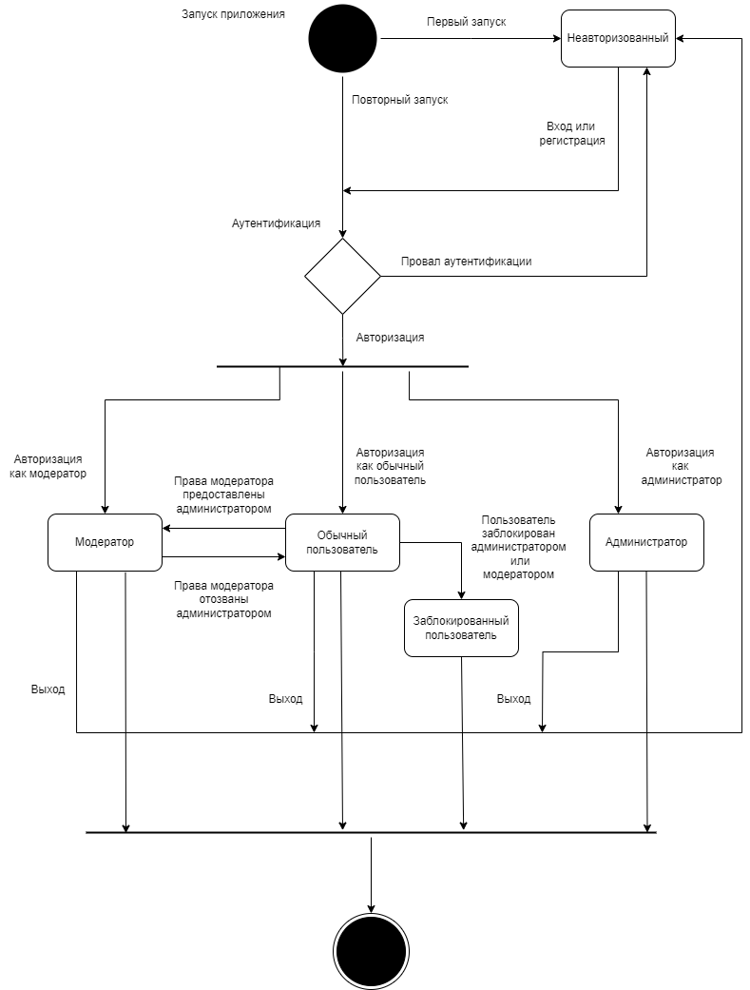

Рисунок А-8 – Диаграмма состояния (user)